Открытие редактора
Оглавление

Открытие редактора
he3 открывается из АРМ Каталогизатор или прямым действием модуля WIrbis. Для пользователя основной сценарий - работа со списком найденных записей: выбрать запись и открыть редактирование. Если профиль Каталогизатора настроен на he3, кнопка редактирования и двойной щелчок по записи используют действие he3/GetSidEditor.
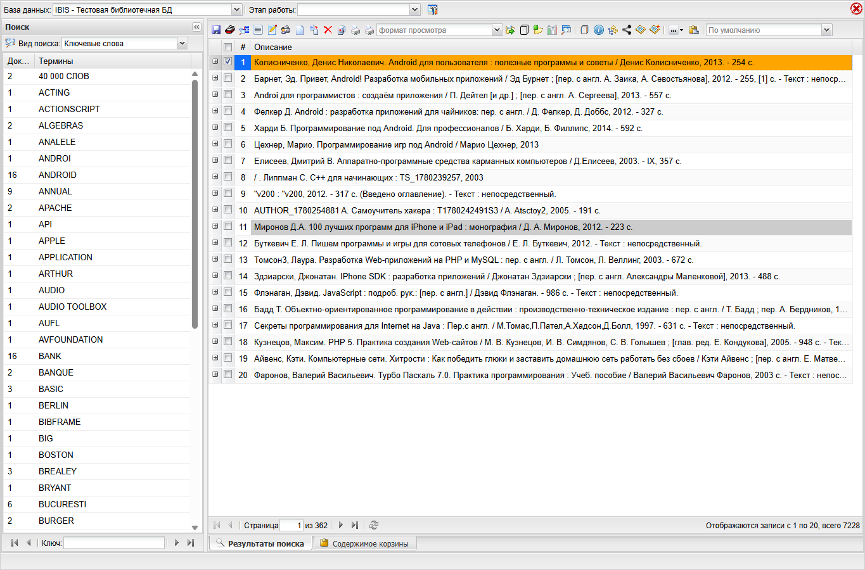
Рисунок 1 - АРМ Каталогизатор: вход к редактированию записи

1. Открытие существующей записи
- Найдите запись в Каталогизаторе.
- Выделите строку записи.
- Нажмите кнопку редактирования или откройте запись двойным щелчком.
- Система вызывает he3/GetSidEditor, определяет MFN по переданному MFN или SID и открывает модальное окно редактора.
В текущей реализации he3/GetSidEditor выбирает рабочий лист PAZK как рабочий лист по умолчанию. Прямое открытие страницы редактора может передавать рабочий лист явно через wsName.

2. Открытие новой записи
При создании новой записи список записей вызывает he3/GetSidEditorNew, если в панели настроен редактор he3. Действие сбрасывает mfn и sid и передает управление he3/GetSidEditor. Поэтому новая запись открывается как черновик с mfn = 0.
Если в Каталогизаторе настроены кнопки разных типов записей, они передают параметры типа записи в общий механизм списка. На уровне текущего he3/GetSidEditorNew выбор конкретного рабочего листа по типу записи еще не реализован: рабочий лист берется из логики GetSidEditor. Это важно учитывать при настройке профиля и при описании рабочих сценариев.

